Тема 4: Построение графиков и диаграмм
Цель работы: Получить практические навыки разработки проектов с использованием стандартного компонента chart для построения графиков, диаграмм, зависимостей по таблице данных.
Задание 1 Основной проект
Разработать программу для ввода данных по вашему варианту задания и добавления в таблицу вводимых данных. Опрос пользователей производиться при помощи отдельной вкладки на форме, результаты опроса в виде таблицы должны отображаться на другой вкладке. Для организации вкладок используйте компонент TabControl. Хранение и обработку данных организовать с помощью дополнительных классов.
Задание 2 Сохранение и загрузка данных
Добавьте возможность сохранить результаты опроса в текстовый файл и загрузить результаты опроса из текстового файла в таблицу на форме.
Задание 3 Построение диаграммы
Добавьте в проект 3-ую вкладку, на которой требуется построить график или диаграмму (в зависимости от варианта). Построение диаграммы производиться по таблице данных с помощью компонента Сhart.
Для работы с этим компонентом необходимо подключить библиотеку System.Windows.Forms.DataVisualization.Charting
Вариант 7.
Разработать проект для ввода данных результатов голосования за различных кандидатов. Результаты сохранять и отображать на второй вкладке в виде таблицы. Также должна быть возможность загрузить данные из текстового файла (вопрос, сколько кандидатов, список имен кандидатов и количество проголосовавших за каждого кандидата) и сохранить данные в текстовый файл в таком же формате. На третьей вкладке построить круговую диаграмму, показывающую долю проголосовавших за каждого из кандидатов в процентах.
Выполнение задания
Form1.cs:
using System;
using System.Drawing;
using System.Windows.Forms;
// Подключаем библиотеку для Chart
using System.Windows.Forms.DataVisualization.Charting;

namespace tema4
{
public partial class Form1 : Form
{
// Экземпляр нашего класса для хранения данных опроса
private ArrayCandidate pollData;

public Form1()
{
InitializeComponent();
// Инициализация пустого опроса при запуске
pollData = new ArrayCandidate();
// Настройка таблицы
SetupDataGridView();
}

/// <summary>
/// Настройка колонок DataGridView
/// </summary>
private void SetupDataGridView()
{
dataGridViewResults.Columns.Clear();
dataGridViewResults.Columns.Add("Name", "Кандидат");
dataGridViewResults.Columns.Add("Votes", "Голоса");
dataGridViewResults.Columns.Add("Percent", "Доля, %");

dataGridViewResults.Columns["Name"].Width = 200;
dataGridViewResults.Columns["Votes"].Width = 100;
dataGridViewResults.Columns["Percent"].Width = 100;

// Запрещаем добавление новых строк с помощью "*"
dataGridViewResults.AllowUserToAddRows = false;
dataGridViewResults.ReadOnly = true;
}

/// <summary>
/// Обновляет отображение данных во второй и третьей вкладках.
/// </summary>
private void UpdateDisplay()
{
// --- Обновление DataGridView ---
dataGridViewResults.Rows.Clear();

// Проверяем, есть ли данные
if (pollData != null && pollData.Count > 0)
{
for (int i = 0; i < pollData.Count; i++)
{
Candidate c = pollData[i];
if (c != null)
{
// Получаем процент
string percentString = pollData.Procent.Count > i
? pollData.Procent[i].ToString("P2")
: "0%";

dataGridViewResults.Rows.Add(c.Name, c.Vote, percentString);
}
}
}

// --- Обновление диаграммы ---
DrawChart();
}

/// <summary>
/// Метод для рисования круговой диаграммы
/// </summary>
private void DrawChart()
{
// Очищаем предыдущие данные и настройки диаграммы
chartPoll.Series.Clear();
chartPoll.Titles.Clear();
chartPoll.ChartAreas.Clear();

// Если нет данных, выходим
if (pollData == null || pollData.Count == 0)
return;

// Добавляем область для диаграммы
ChartArea area = new ChartArea("MainArea");
chartPoll.ChartAreas.Add(area);

// Включаем 3D стиль
area.Area3DStyle.Enable3D = true;
area.Area3DStyle.Inclination = 30;
area.Area3DStyle.Rotation = 10;

// Добавляем заголовок диаграммы
Title title = new Title("Результаты голосования", Docking.Top, new Font("Arial", 12, FontStyle.Bold), Color.Black);
chartPoll.Titles.Add(title);

// Создаем новую серию для круговой диаграммы
Series series = new Series("VotesSeries");
series.ChartType = SeriesChartType.Pie;
series.ChartArea = "MainArea";

// Настраиваем отображение меток с процентами
series.Label = "#PERCENT{P2}"; // Показываем процент с 2 знаками
series.LegendText = "#VALX"; // В легенде показываем имя кандидата
series.Font = new Font("Arial", 8);

// Заполняем серию данными
for (int i = 0; i < pollData.Count; i++)
{
Candidate c = pollData[i];
if (c != null)
{
// Добавляем точку: аргумент (X = Имя) и значение (Y = Голоса)
series.Points.AddXY(c.Name, c.Vote);
}
}

// Добавляем серию на диаграмму
chartPoll.Series.Add(series);

// Настраиваем легенду
chartPoll.Legends.Clear();
Legend legend = new Legend("MainLegend");
legend.Docking = Docking.Right;
legend.Alignment = StringAlignment.Center;
legend.Font = new Font("Arial", 9);
chartPoll.Legends.Add(legend);
series.Legend = "MainLegend";
}

// --- Обработчики событий ---

/// <summary>
/// Обработчик кнопки "Добавить кандидата".
/// </summary>
private void buttonAdd_Click(object sender, EventArgs e)
{
// 1. Проверка на пустые поля
if (string.IsNullOrWhiteSpace(textBoxName.Text))
{
MessageBox.Show("Введите имя кандидата.", "Ошибка ввода", MessageBoxButtons.OK, MessageBoxIcon.Warning);
return;
}
if (string.IsNullOrWhiteSpace(textBoxVotes.Text))
{
MessageBox.Show("Введите количество голосов.", "Ошибка ввода", MessageBoxButtons.OK, MessageBoxIcon.Warning);
return;
}

// 2. Попытка преобразовать голоса в число
if (!int.TryParse(textBoxVotes.Text, out int votes) || votes < 0)
{
MessageBox.Show("Количество голосов должно быть целым неотрицательным числом.", "Ошибка ввода", MessageBoxButtons.OK, MessageBoxIcon.Warning);
return;
}

// 3. Создаем кандидата и добавляем
Candidate newCandidate = new Candidate(textBoxName.Text, votes);
pollData.Add(newCandidate);

// 4. Пересчитываем проценты
pollData.CalculateAllPercentages();

// 5. Очищаем поля ввода
textBoxName.Clear();
textBoxVotes.Clear();

// 6. Обновляем таблицу и диаграмму
UpdateDisplay();
}

/// <summary>
/// Обработчик кнопки "Сохранить в файл"
/// </summary>
private void buttonSave_Click(object sender, EventArgs e)
{
// Проверяем, есть ли что сохранять
if (pollData == null || pollData.Count == 0)
{
MessageBox.Show("Нет данных для сохранения.", "Информация", MessageBoxButtons.OK, MessageBoxIcon.Information);
return;
}

// Используем SaveFileDialog для выбора места сохранения
SaveFileDialog saveDialog = new SaveFileDialog();
saveDialog.Filter = "Text files (*.txt)|*.txt|All files (*.*)|*.*";
saveDialog.DefaultExt = "txt";
saveDialog.FileName = "PollResults.txt";

if (saveDialog.ShowDialog() == DialogResult.OK)
{
// Сохраняем данные через метод нашего класса
pollData.SaveToFile(saveDialog.FileName);
MessageBox.Show("Данные успешно сохранены.", "Сохранение", MessageBoxButtons.OK, MessageBoxIcon.Information);
}
}

/// <summary>
/// Обработчик кнопки "Загрузить из файла"
/// </summary>
private void buttonLoad_Click(object sender, EventArgs e)
{
// Используем OpenFileDialog для выбора файла
OpenFileDialog openDialog = new OpenFileDialog();
openDialog.Filter = "Text files (*.txt)|*.txt|All files (*.*)|*.*";

if (openDialog.ShowDialog() == DialogResult.OK)
{
// Загружаем данные через метод класса
pollData.LoadFromFile(openDialog.FileName);

// Обновляем таблицу и диаграмму
UpdateDisplay();

MessageBox.Show("Данные успешно загружены.", "Загрузка", MessageBoxButtons.OK, MessageBoxIcon.Information);
}
}

// Дополнительно: Можно добавить обработку удаления строк из таблицы по нажатию кнопки Delete
private void dataGridViewResults_KeyDown(object sender, KeyEventArgs e)
{
if (e.KeyCode == Keys.Delete && dataGridViewResults.SelectedRows.Count > 0)
{
int index = dataGridViewResults.SelectedRows[0].Index;
if (index >= 0 && index < pollData.Count)
{
pollData.RemoveAt(index);
pollData.CalculateAllPercentages();
UpdateDisplay();
}
}
}
}
}
Candidate.cs:
/// <summary>
/// Класс, представляющий одного кандидата.
/// </summary>
public class Candidate
{
// Приватные поля
private string name; // Имя кандидата
private int vote; // Количество голосов

/// <summary>
/// Конструктор для создания нового кандидата.
/// </summary>
/// <param name="name">Имя кандидата.</param>
/// <param name="vote">Количество голосов.</param>
public Candidate(string name, int vote)
{
this.name = name;
this.vote = vote;
}

// Свойство для доступа к имени (только чтение)
public string Name
{
get { return name; }
}

// Свойство для доступа к количеству голосов (чтение и запись)
public int Vote
{
get { return vote; }
set { vote = value; }
}
}
ArrayCandidate.cs:
using System;
using System.Collections.Generic;
using System.IO;
using System.Windows.Forms;

/// <summary>
/// Класс для управления списком кандидатов и данными опроса.
/// </summary>
public class ArrayCandidate
{
// Приватные поля
private List<Candidate> candidates; // Список объектов Candidate
private List<double> procent; // Список рассчитанных процентных долей
private string pollQuestion; // Текст вопроса голосования

/// <summary>
/// Конструктор по умолчанию. Инициализирует пустые списки.
/// </summary>
public ArrayCandidate()
{
candidates = new List<Candidate>();
procent = new List<double>();
pollQuestion = "";
}

/// <summary>
/// Конструктор, загружающий данные из файла.
/// </summary>
/// <param name="fileName">Имя файла для загрузки.</param>
public ArrayCandidate(string fileName)
{
candidates = new List<Candidate>();
procent = new List<double>();
LoadFromFile(fileName);
CalculateAllPercentages();
}

// Свойства для доступа к полям
public string PollQuestion
{
get { return pollQuestion; }
set { pollQuestion = value; }
}

public int Count
{
get { return candidates.Count; }
}

public List<double> Procent
{
get { return procent; }
}

/// <summary>
/// Индексатор для доступа к кандидату по индексу.
/// </summary>
public Candidate this[int index]
{
get
{
if (index >= 0 && index < candidates.Count)
return candidates[index];
else
return null;
}
}

/// <summary>
/// Добавляет нового кандидата в список.
/// </summary>
/// <param name="candidate">Объект Candidate для добавления.</param>
public void Add(Candidate candidate)
{
candidates.Add(candidate);
}

/// <summary>
/// Удаляет кандидата по индексу.
/// </summary>
public void RemoveAt(int index)
{
if (index >= 0 && index < candidates.Count)
{
candidates.RemoveAt(index);
}
}

/// <summary>
/// Пересчитывает процентные доли для всех кандидатов на основе их голосов.
/// </summary>
public void CalculateAllPercentages()
{
if (candidates.Count == 0)
{
procent.Clear();
return;
}

int totalVotes = 0;
procent.Clear();

// 1. Считаем общее количество голосов
foreach (var candidate in candidates)
{
totalVotes += candidate.Vote;
}

// 2. Рассчитываем процент для каждого, избегая деления на ноль
if (totalVotes > 0)
{
foreach (var candidate in candidates)
{
procent.Add(candidate.Vote / (double)totalVotes);
}
}
else
{
// Если голосов нет, то доля каждого - 0%
for (int i = 0; i < candidates.Count; i++)
{
procent.Add(0.0);
}
}
}

/// <summary>
/// Сохраняет вопрос и данные о кандидатах в текстовый файл.
/// </summary>
/// <param name="fileName">Имя файла для сохранения.</param>
public void SaveToFile(string fileName)
{
try
{
using (StreamWriter writer = new StreamWriter(fileName))
{
// Формат файла:
// строка 1: Вопрос
// строка 2: Количество кандидатов (N)
// следующие N строк: Имя|Количество_голосов
writer.WriteLine(pollQuestion);
writer.WriteLine(candidates.Count);
foreach (var candidate in candidates)
{
writer.WriteLine($"{candidate.Name}|{candidate.Vote}");
}
}
}
catch (Exception ex)
{
MessageBox.Show($"Ошибка при сохранении файла: {ex.Message}");
}
}

/// <summary>
/// Загружает вопрос и данные о кандидатах из текстового файла.
/// </summary>
/// <param name="fileName">Имя файла для загрузки.</param>
public void LoadFromFile(string fileName)
{
try
{
using (StreamReader reader = new StreamReader(fileName))
{
candidates.Clear();
procent.Clear();

// Чтение вопроса
pollQuestion = reader.ReadLine();

// Чтение количества кандидатов
int count = int.Parse(reader.ReadLine());

// Чтение данных каждого кандидата
for (int i = 0; i < count; i++)
{
string line = reader.ReadLine();
string[] parts = line.Split('|');
if (parts.Length == 2)
{
string name = parts[0];
int vote = int.Parse(parts[1]);
candidates.Add(new Candidate(name, vote));
}
}
// Пересчет процентов после загрузки
CalculateAllPercentages();
}
}
catch (Exception ex)
{
MessageBox.Show($"Ошибка при загрузке файла: {ex.Message}");
}
}
}
tabControl1
textBox
textBox
Label
Label
Button\
Button\
Button\
groupBox
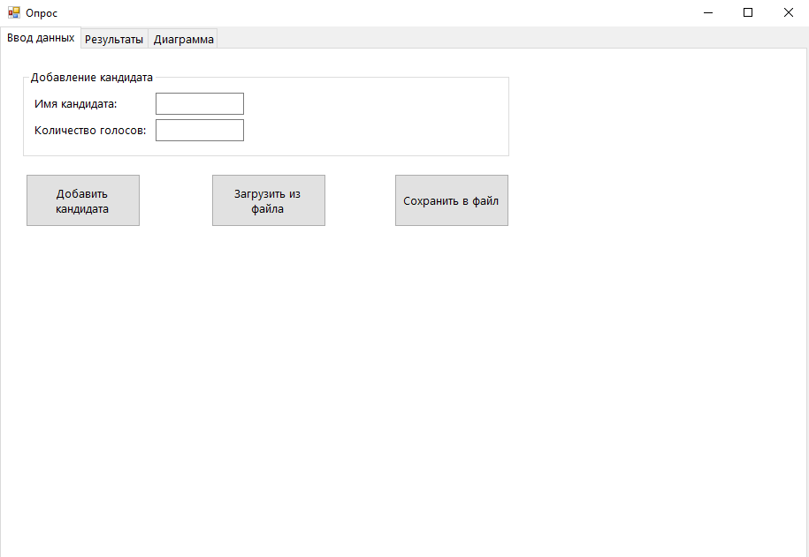
Форма tabPage1
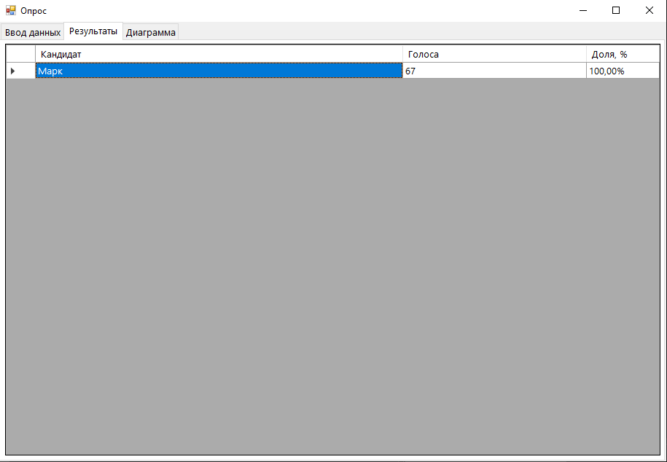
dataGridViewResults
tabControl1
Форма tabPage2
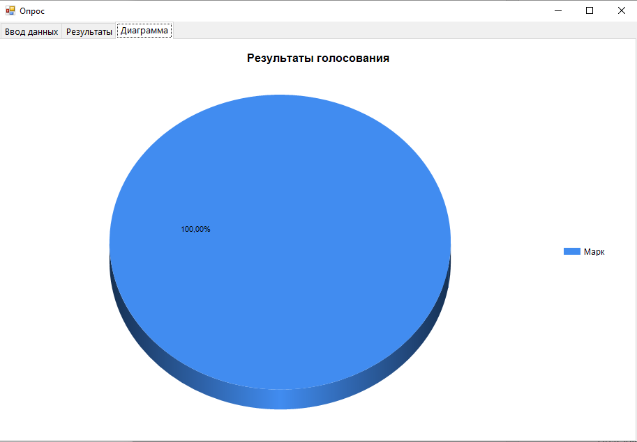
chartPoll

tabControl1
Форма tabPage3

Алгоритмы
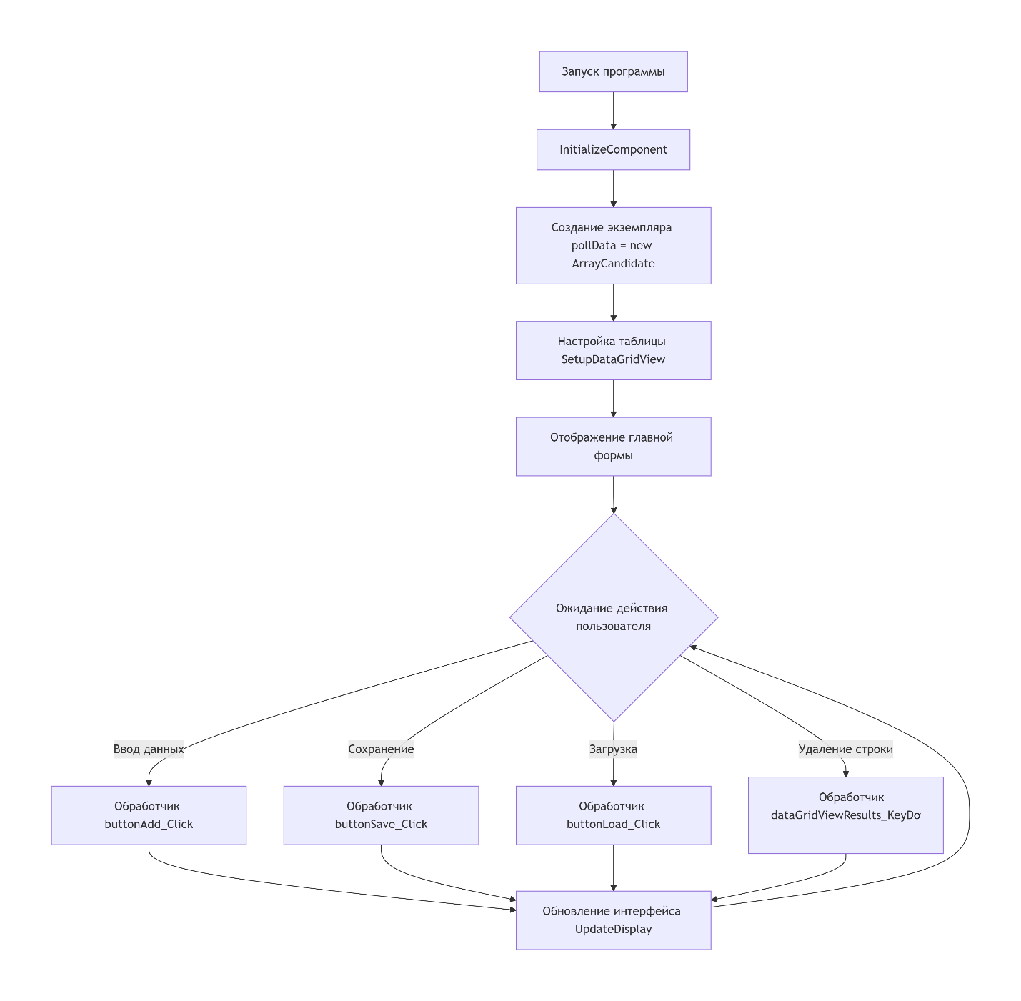
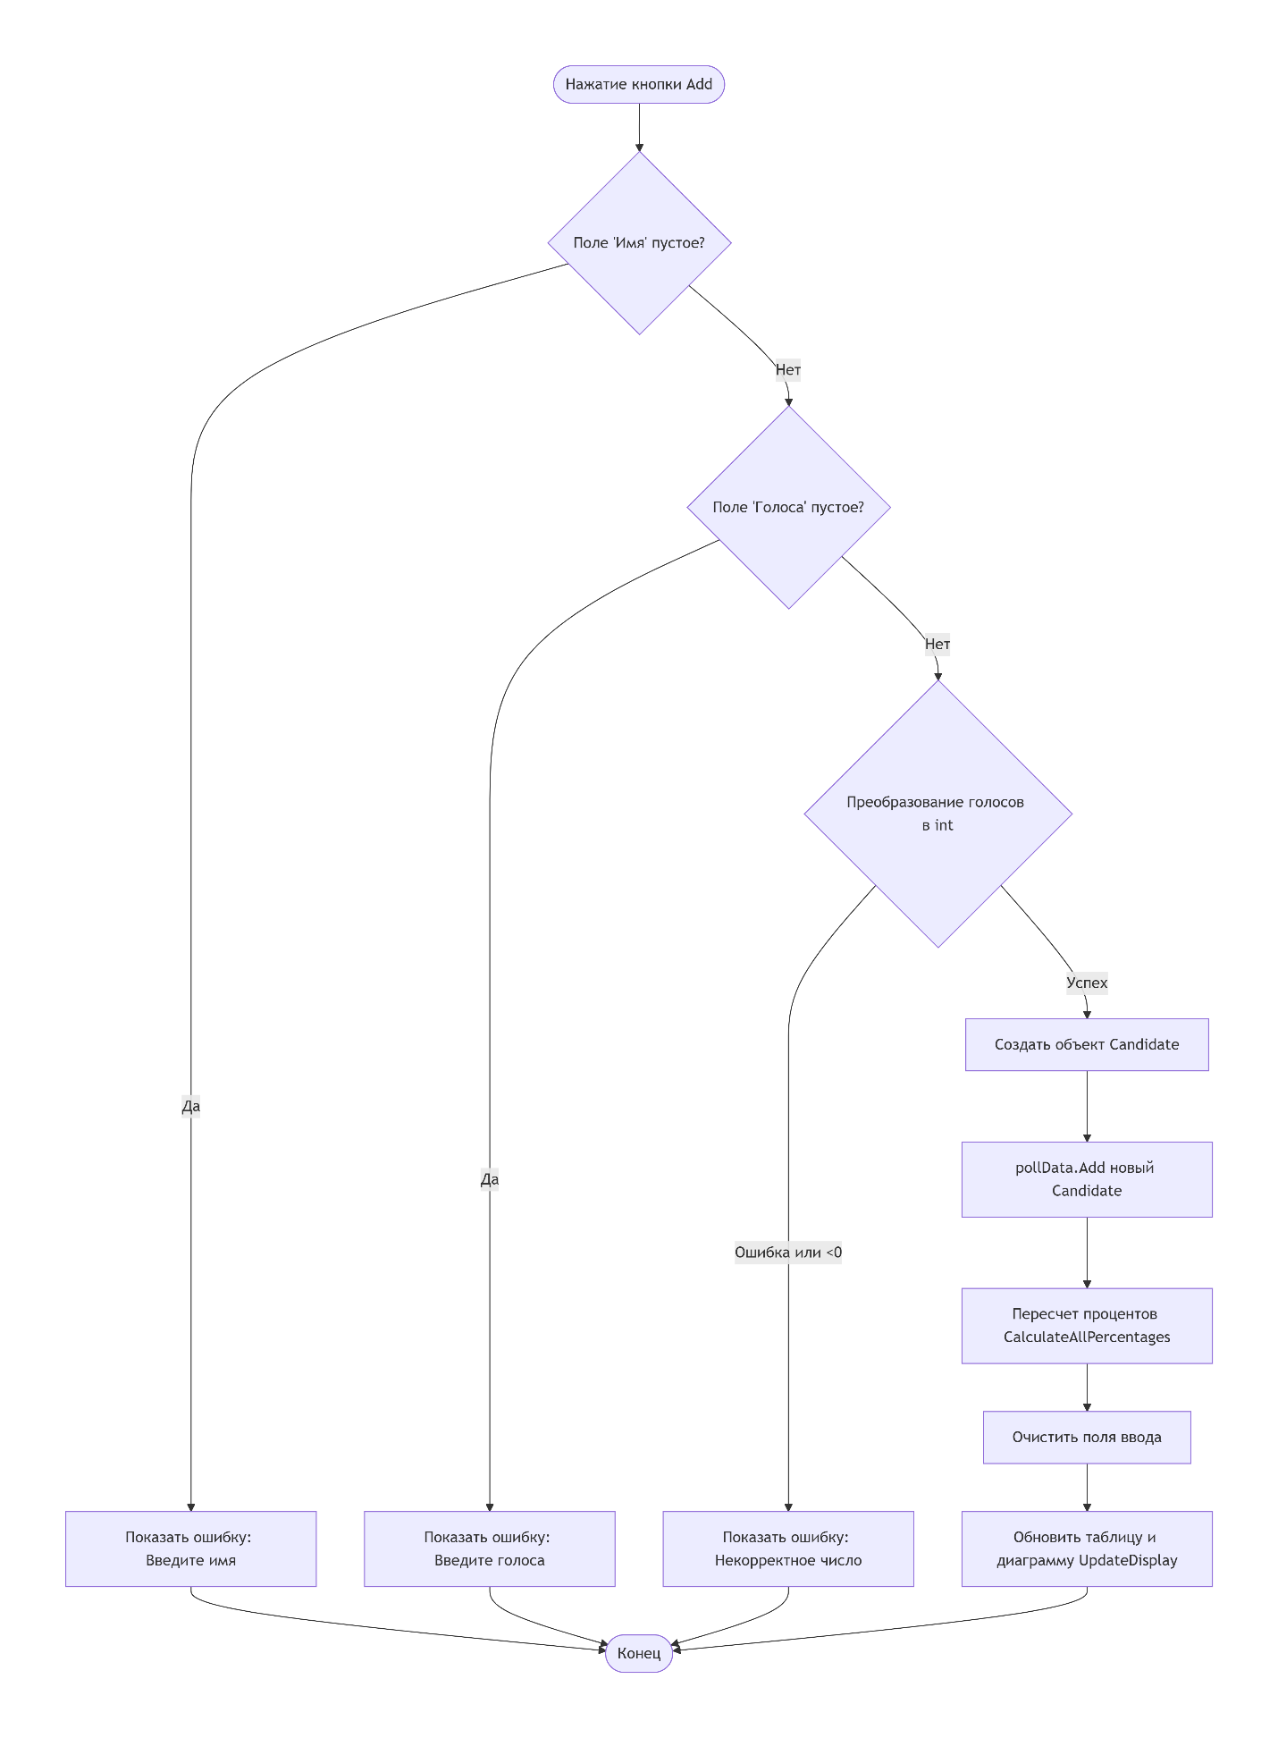
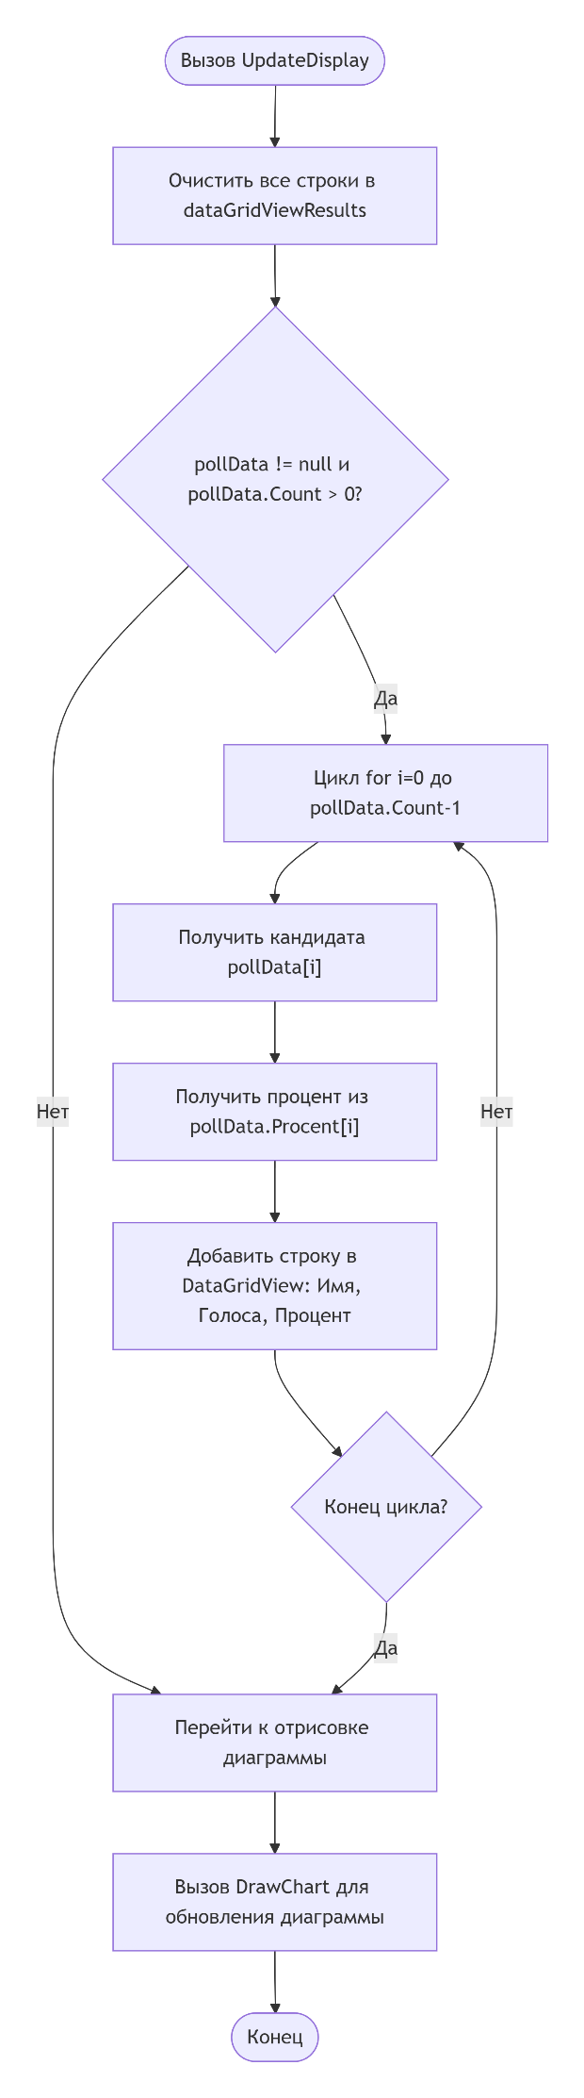
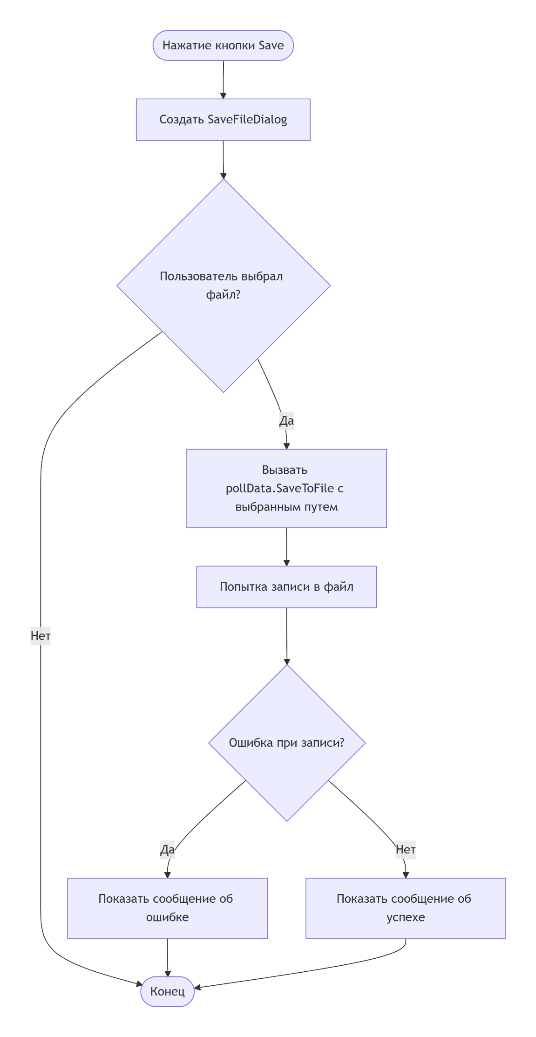
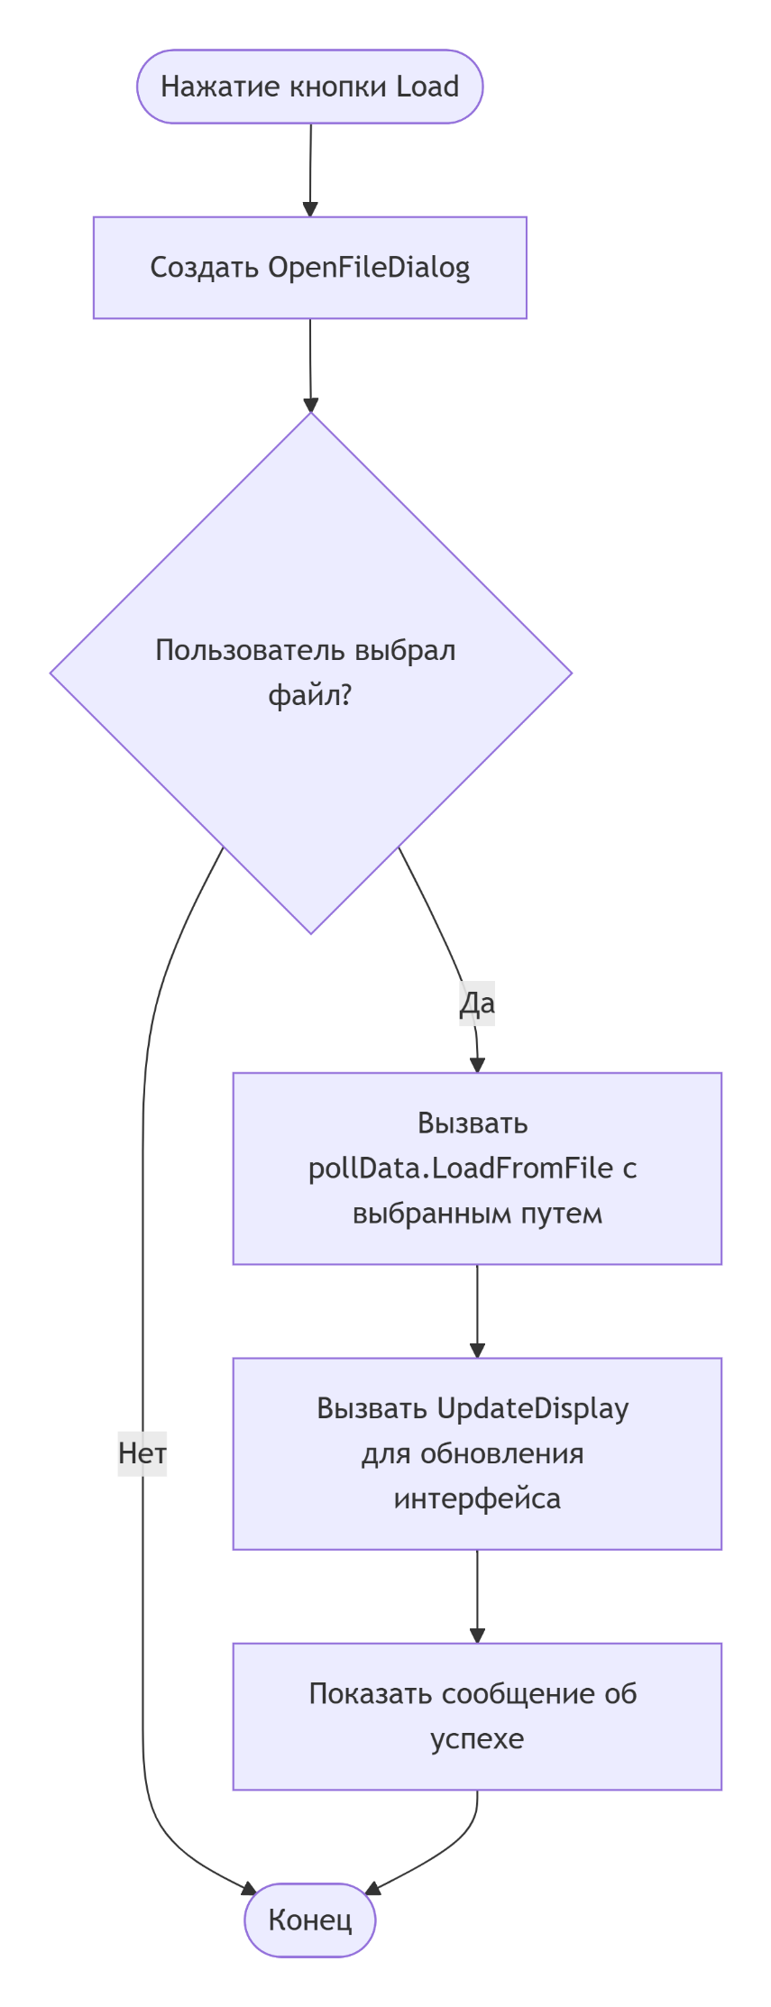
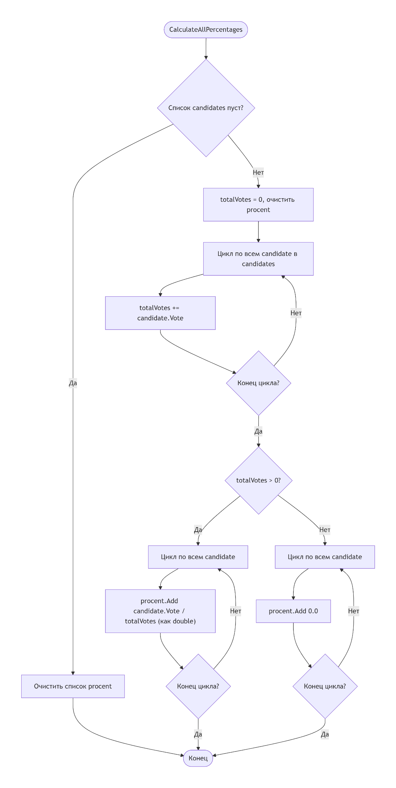
Сценарий использования программы:
- Пользователь открывает программу и переходит на вкладку "Ввод данных".
- Вводит имя кандидата в поле "Имя кандидата" (например, Иванов).
- Вводит количество голосов в поле "Количество голосов" (например, *50*).
- Нажимает кнопку «Добавить кандидата».
- Введенный кандидат появляется в таблице на вкладке "Результаты" с автоматически рассчитанной долей в процентах.
- Пользователь повторяет шаги 2–5 для добавления других кандидатов (например, Петров — 30, Сидоров — 20).
- После добавления двух и более кандидатов на вкладке "Диаграмма" автоматически строится круговая диаграмма, отображающая доли голосов каждого кандидата.
- При нажатии кнопки «Сохранить в файл» программа предлагает выбрать место сохранения и сохраняет данные в текстовый файл в формате:
3
Иванов|50
Петров|30
Сидоров|20
- При нажатии кнопки «Загрузить из файла» программа позволяет выбрать ранее сохраненный файл, после чего таблица и диаграмма автоматически обновляются загруженными данными.
- Кнопка «Очистить» (может быть добавлена дополнительно) сбрасывает все поля ввода и очищает таблицу с диаграммой.
Проверяемые требования | Сообщения программы и вводимые значения | Ожидаемые  результаты | Фактические результаты
Способность программы обеспечить ввод исходных данных. | Ввести в поле "Имя кандидата" текстовую строку. Ввести в поле "Голоса" целое число. Нажать "Добавить кандидата". | Данные добавляются в таблицу на вкладке "Результаты". | Соответствует ожиданиям. Данные добавились. (Рисунок 1)
Контроль вводимых данных (пустые поля). | Оставить поле "Имя кандидата" пустым, в поле "Голоса" ввести 10. Нажать "Добавить". | Появляется сообщение об ошибке: "Введите имя кандидата". Запись не добавляется. | Соответствует ожиданиям. Сообщение выведено(Рисунок 2)
Контроль вводимых данных (корректность числа). | Ввести имя "Кандидат 1". В поле "Голоса" ввести "abc". Нажать "Добавить". | Появляется сообщение об ошибке: "Количество голосов должно быть целым неотрицательным числом". Запись не добавляется. | Соответствует ожиданиям. Сообщение выведено (Рисунок 3)
Контроль вводимых данных (отрицательное число). | Ввести имя "Кандидат 1". В поле "Голоса" ввести "-5". Нажать "Добавить". | Появляется сообщение об ошибке: "Количество голосов должно быть целым неотрицательным числом". Запись не добавляется. | Соответствует ожиданиям. Сообщение выведено. (Рисунок 4)
Правильность расчета процентных долей. | Добавить трех кандидатов: A: 50, B: 30, C: 20 | В колонке "Доля, %" должны отобразиться: 50.00%, 30.00%, 20.00% | Соответствует ожиданиям. Проценты рассчитаны верно. (Рисунок 5)
Правильность сохранения данных в файл. | Ввести данные (список кандидатов). Нажать "Сохранить в файл", указать имя. | Создается текстовый файл с первой строкой - количество кандидатов, далее строки вида "Имя|Голоса". | Соответствует ожиданиям. Файл создан, структура верна. (Рисунок 6)
Правильность загрузки данных из файла. | Нажать "Загрузить из файла", выбрать ранее сохраненный файл. | Таблица заполняется данными из файла. | Соответствует ожиданиям. Данные загружены верно. (Рисунок 7-8)
Корректность построения круговой диаграммы. | Загрузить или ввести данные, например, A: 50, B: 30, C: 20. Перейти на вкладку "Диаграмма". | На диаграмме отображаются три сектора пропорциональных размеров. В легенде — имена кандидатов. На секторах — проценты. | Соответствует ожиданиям. Диаграмма построена, легенда и подписи отображаются. (Рисунок 9)

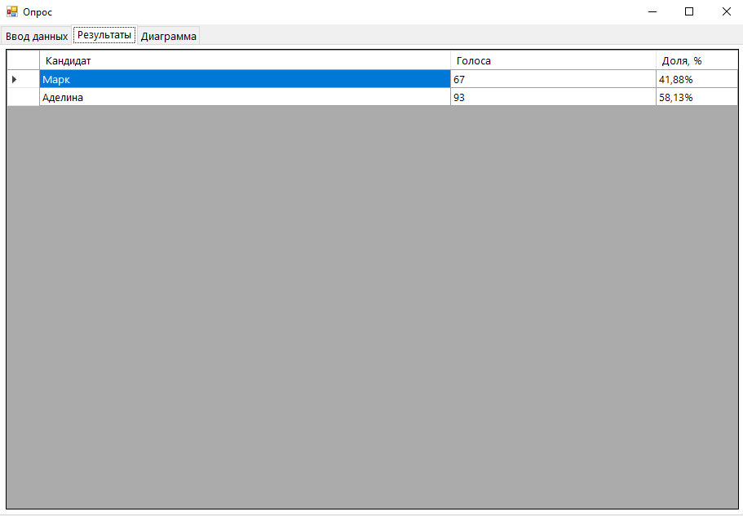
Рисунок 1
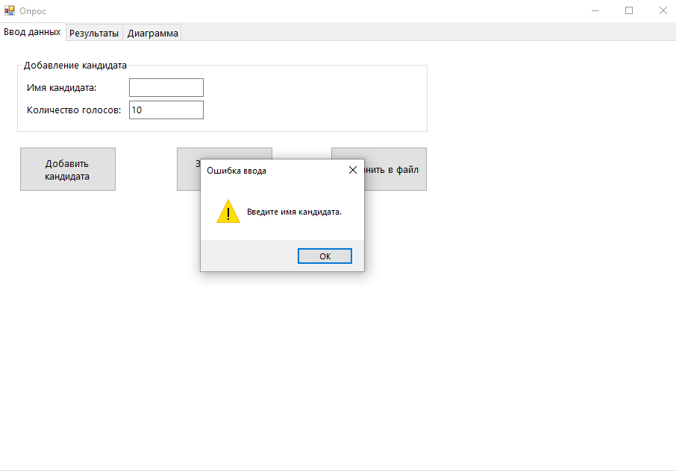
Рисунок 2
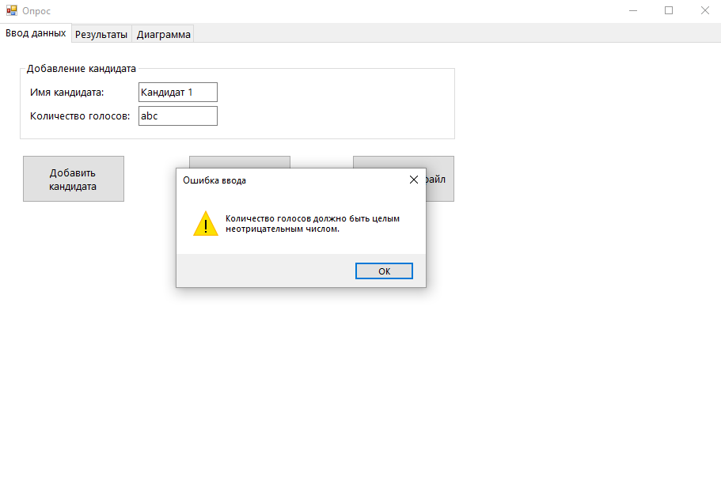
Рисунок 3

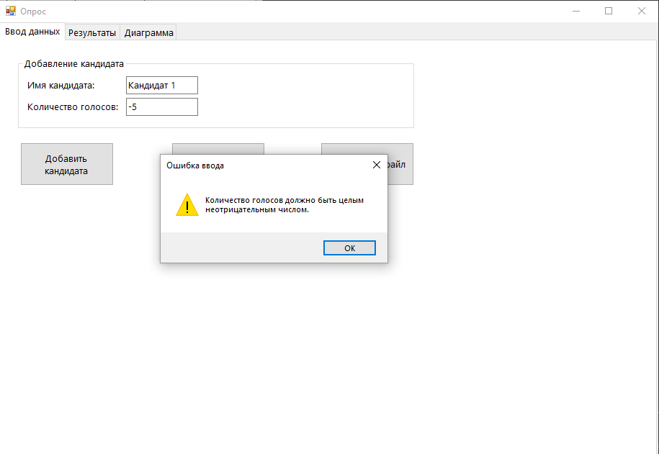
Рисунок 4
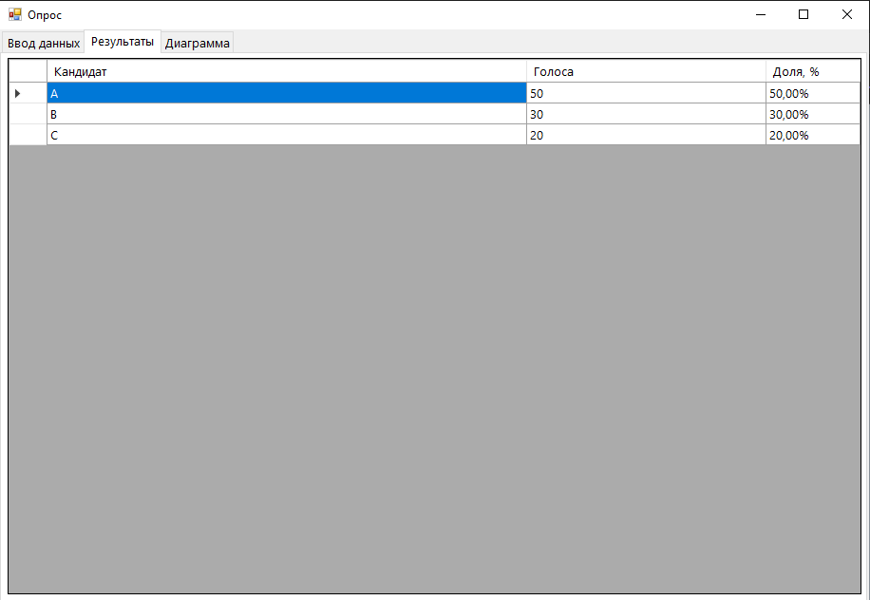
Рисунок 5
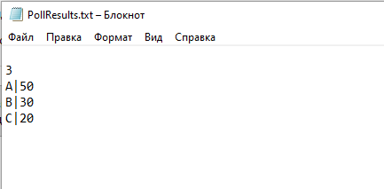
Рисунок 6
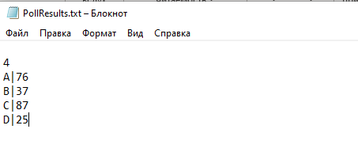
Рисунок 7
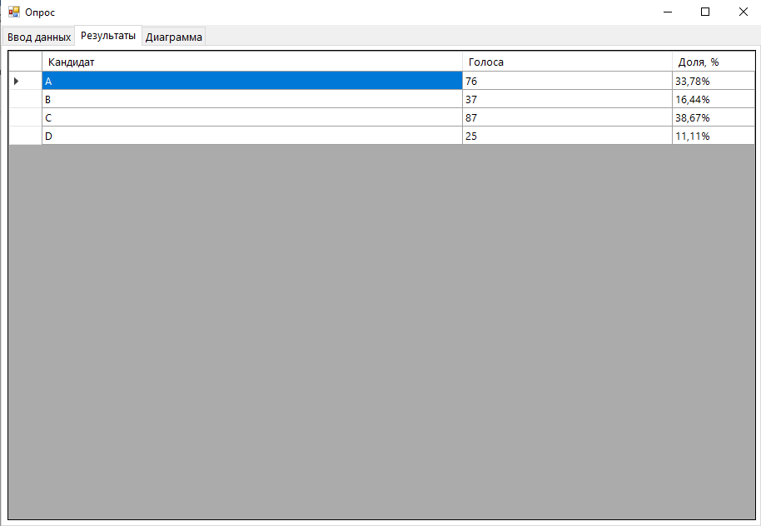
Рисунок 8
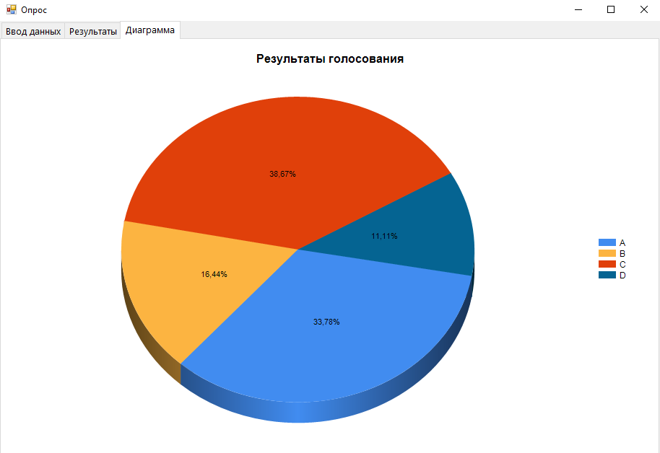
Рисунок 9

